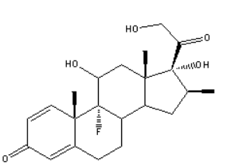
倍他米松是一种药品，倍他米松的糖代谢及抗炎作用较氢化可的松强，为氢化可的松的15倍，但钠潴留作用为氢化可的松的百倍以上，在原发性肾上腺皮质功能减退症中，可与糖皮质类固醇一起用于替代治疗。也适用于低肾素低醛固酮综合征和植物神经病变所致体位性低血压等。

鼠抗倍他米松单克隆抗体说明书
【中文名称】鼠抗倍他米松单克隆抗体
【英文名称】Mouse Anti Betamethasone Antibody
【货 号】LD-Ab0403
【来 源】Balb/c 小鼠
【亚 型】IgG
【物理性状】液体，避免反复冻融
【ELISA 效价】 0.005M PBS 体系下1:200000 以上
【IC₅₀ 】 0.3ppb（µg/Kg）
【缓冲液】0.01M PBS PH7.4 不加防腐剂
【储存及有效期】-20℃以下，3 年，避免反复冻融
【相关产品】鼠抗地塞米松单克隆抗体；鼠抗孕酮单克隆抗体；鼠抗皮质醇单克隆抗体

倍他米松偶联全抗原说明书
【中文名称】倍他米松偶联全抗原
【英文名称】Betamethasone-Protein Conjugate
【货 号】LD-Ag0403
【蛋白载体】牛血清白蛋白/卵清白蛋白/匙孔血蓝蛋白BSA/OVA/KLH
【物理性状】液体，避免反复冻融
【ELISA效价】 0.005M PBS 体系下1:30000以上
【免疫层析效价】 1:40以上，偶联比大于1:60
【蛋白浓度】5.0 mg/ml
【缓冲液】0.01M PBS PH7.4无防腐剂
【储存条件】-20℃以下
【有效期】2年，避免反复冻融

